Poznań, 8 lipca 2015 roku
INFORMACJA PRASOWA
Platforma podjęła walkę. Rekordowy wynik ugrupowania w mediach
Raport PRESS-SERVICE Monitoring Mediów „Scena Polityczna”
Na czele zestawienia po jednomiesięcznej przerwie ponownie zagościła partia rządząca z rekordowym wynikiem 6,1 tys. publikacji. To wzrost o ponad 118 punktów proc. w stosunku do kwietnia – wynika z najnowszego badania „Scena Polityczna” wykonanego przez „PRESS-SERVICE Monitoring Mediów”.
Pierwszy kwartał 2015 r. był bardzo stabilny – liczba materiałów publikowanych miesięcznie odnośnie kluczowych ugrupowań mieściła się w granicach 10,4–10,9 tys. W maju nastąpiła diametralna zmiana - dziennikarze zdecydowanie częściej pisali o polityce. W ciągu tego miesiąca ukazało się aż 15,3 tys. informacji. To o 48 punktów proc. więcej niż w ubiegłych 30 dniach. Duża popularność medialna partii politycznych wynikała przede wszystkich z trwających w tym czasie wyborów prezydenckich.
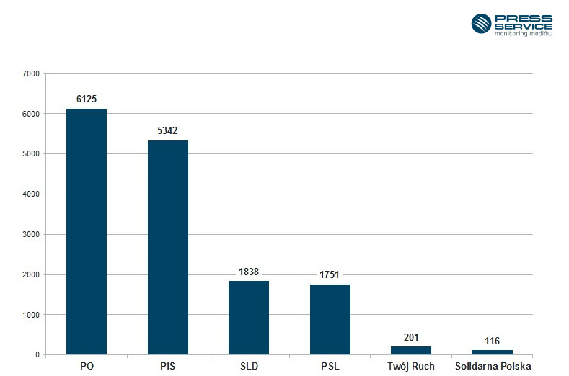
Wykres 1. Liczba przekazów prasowych, w których wystąpiły partie polityczne – maj 2015 r.

Na temat Platformy Obywatelskiej w maju ukazało się aż 6,1 tys. materiałów. Tuż za nią uplasowało się ugrupowanie Prawo i Sprawiedliwość z wynikiem 5,3 tys. – wzrost w stosunku do kwietnia aż o 43 punktów proc. Kolejne miejsca zajęły partie: SLD (1,8 tys.), PSL (1,8 tys.), Twój Ruch (0,2 tys.) oraz Solidarna Polska (0,1 tys.). Największy spadek dotyczył ugrupowania Janusza Palikota i wyniósł 60 punktów proc.
Media chętnie informowały o wynikach wyborów
Z analizy wykresu obrazującego rozkład publikacji w czasie wynika, że aktywność dziennikarzy względem partii politycznych znacznie wzrastała po każdej turze wyborów. Szczególnie dużą popularność ugrupowania odnotowały 12 maja oraz 26 maja.
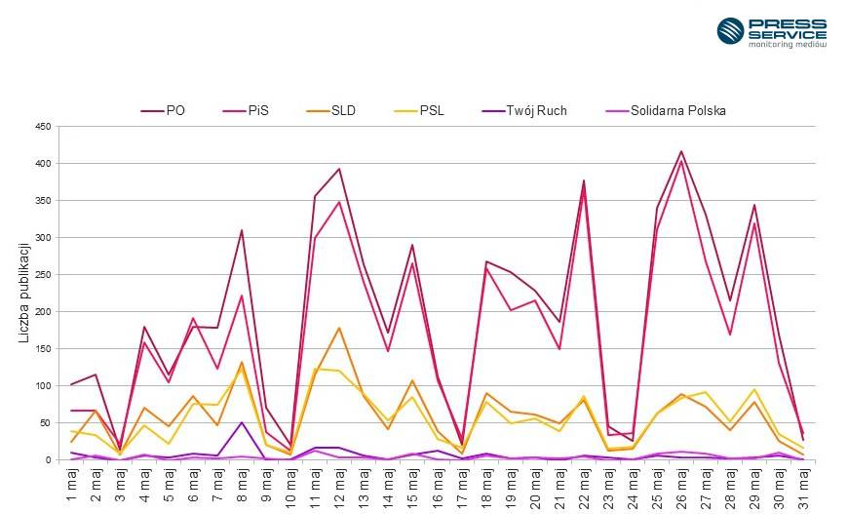
Wykres 2. Zmiany w czasie ukazywania się przekazów prasowych na temat partii politycznych - maj 2015 r.

O Platformie Obywatelskiej najczęściej pisały „Polska Głos Wielkopolski”, „Polska Dziennik Łódzki”, „Dziennik Polski” oraz „Gazeta Pomorska”. Z kolei tematykę PiS poruszali głównie dziennikarze „Gazety Wyborczej”, „Polski Dziennika Łódzkiego”, „Dziennika Polskiego” oraz „Rzeczpospolitej”.
Na pierwszych stronach gazet znacznie częściej pojawiała się partia Jarosława Kaczyńskiego – 781 wzmianek. Z kolei ugrupowanie Ewy Kopacz tym razem zajęło drugie miejsce z wynikiem 690 informacji.
PiS wygrał z PO także pod względem wartości ekwiwalentu reklamowego. AVE materiałów opublikowanych na temat prawicy wynosiło 124 mln złotych. Wynik partii Ewy Kopacz był o 10 mln złotych mniejszy. Dla porównania ekwiwalent PSL czy SLD ukształtował się na poziomie ok. 40 mln złotych.

O Palikocie ponownie negatywnie
Jarosław Kaczyński został zwycięzcą w zestawieniu liderów partii politycznych. Liczba publikacji na jego temat znacząco wzrosła – o 52 punkty proc. Duży przyrost odnotował także Janusz Piechociński, o którym napisano aż 245 materiałów, a jeszcze miesiąc wcześniej zaledwie 158.
Najczęściej krytykowanym szefem partii po raz kolejny został Janusz Palikot. 13 proc. publikacji w dziennikach ogólnopolskich na jego temat miało wydźwięk negatywny. Najczęściej niekorzystne materiały o tym polityku ukazywały się w „Gazecie Wyborczej” oraz „Gazecie Polskiej Codziennie”. Z kolei materiały o charakterze pozytywnym odnotowali tylko Ewa Kopacz (4), Jarosław Kaczyński (4) i Janusz Palikot (3).
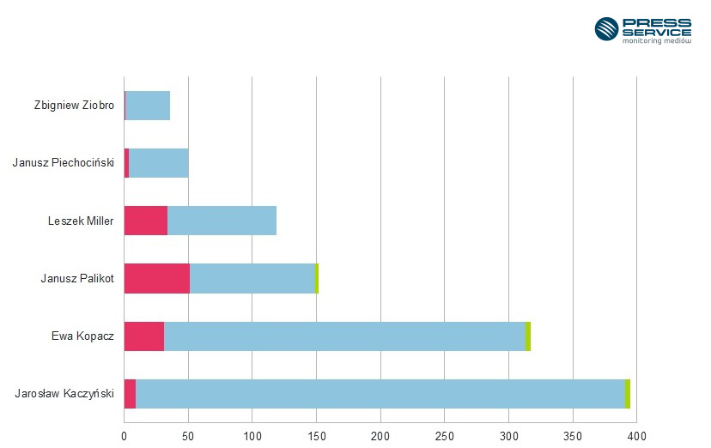
Wykres 3. Liczba przekazów prasowych w dziennikach ogólnopolskich, w których wystąpili liderzy partii politycznych z uwzględnieniem wydźwięku – maj 2015 r.

Ekwiwalent reklamowy materiałów na temat lidera Platformy Obywatelskiej wyniósł 32,7 mln złotych. Z kolei AVE dla szefa Prawa i Sprawiedliwości osiągnęło wartość 59,3 mln zł. Kaczyński zajął także pierwsze miejsce w zestawieniu liczby publikacji, w których liderzy partii politycznych obecni byli na pierwszych stronach tytułów prasowych.
W mediach społecznościowych coraz chętniej pisze się o Millerze – w maju odnotował on wzrost na poziomie 59 proc. Jednak niekwestionowanym liderem pozostaje Janusz Palikot.

PRESS-SERVICE Monitoring Mediów wyraża zgodę na pełną lub częściową publikację materiałów pod warunkiem podania źródła (pełna nazwa firmy: PRESS-SERVICE Monitoring Mediów). W przypadku wykorzystania grafik należy wskazać źródło (nazwę firmy lub logotyp) przy każdym wykresie.

Zapoznaj się z innymi raportami dla mediów: http://psmm.pl/pl/raporty-specjalne
Osoba do kontaktu:
Alicja Dahlke
specjalista ds. marketingu i PR
mobile: +48 691 630 190
tel. +48 61 66 26 005 wew. 128
adahlke@psmm.pl
PRESS-SERVICE Monitoring Mediów
60-801 Poznań, ul. Marcelińska 14
www.psmm.pl
www.twitter.com/PSMMonitoring
www.facebook.com/PSMMonitoring

